SERVICIOS

Servicio Autorización de Devolución del Proveedor

Url : http://181.65.215.173/ServiceUnibell/blInsertAutorizacionDevolucionProveedor

Ruta para Obtener el Servicio:
UNIBELL → Configuración General → UNI - Servicios Integración
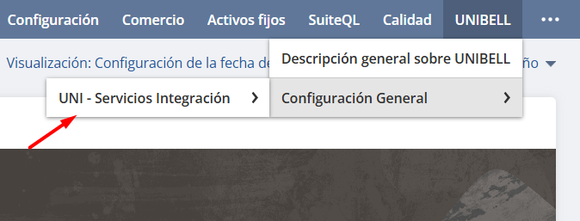
Obtener el servicio y token desde el grupo de campos Autorización de Devolución del Proveedor.
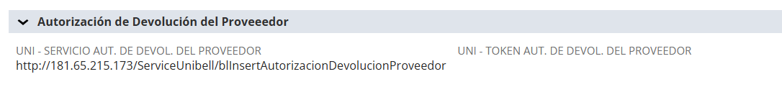
El servicio debe obtenerse directamente desde esta ruta configurada en NetSuite.
Esto asegura que:
- El desarrollo sea modular y escalable.
- Las futuras actualizaciones o cambios de endpoint no requieran modificar el código.
- Se mantenga la consistencia entre ambientes (sandbox / producción).

Json:
{
"LOCATION" : 1,
"TRAIND": "T001-123456",
"CUSTBODY_UNI_ORIGEN_DE_COMPRA": "",
"TRANDATE": "01/12/2027",
"CUSTBODY_PE_DOCUMENT_TYPE": 1,
"CUSTBODY_PE_SERIE_CXP": "T001",
"CUSTBODY_PE_NUMBER": "123456",
"CREATEDFROM_TRAIND": "",
"MEMO": "",
"ENTITY": 12345,
"CURRENCY" : 1,
"CREATEDBY" : "",
"DETALLE": [
{
"ITEM": "5777",
"QUANTITY": "1",
"LOTE": [
{
"ITEM": "5777",
"QUANTITY": "1",
"INVENTORYNUMBER" : "123456",
"EXPIRATIONDATE" : "01/12/2027",
"CUSTITEMNUMBER_UNI_NRO_BULTO" : 1,
"CUSTITEMNUMBER_UNI_CANT_BULTO" : 12,
"CUSTITEMNUMBER_UNI_FRAC_BULTO" : 123
}
]
},
{
"ITEM": "5771",
"QUANTITY": "25",
"LOTE": [
{
"ITEM": "5771",
"QUANTITY": "25",
"INVENTORYNUMBER" : "12345611",
"EXPIRATIONDATE" : "01/12/2027",
"CUSTITEMNUMBER_UNI_NRO_BULTO" : 1,
"CUSTITEMNUMBER_UNI_CANT_BULTO" : 12,
"CUSTITEMNUMBER_UNI_FRAC_BULTO" : 123
}
]
}
]
}
Headers (Modelo Futuro)

Se tiene planificado implementar un token de autenticación y migrar el servicio al protocolo HTTPS.
Esta mejora forma parte de las acciones inmediatas, orientadas a fortalecer la seguridad y la trazabilidad del proceso de integración.

Por ello, se recomienda adoptar el siguiente formato de cabecera (header), con el fin de asegurar que el desarrollo mantenga la escalabilidad y flexibilidad necesarias para futuras actualizaciones:

Name | Description
Content-Type | application/json
Authorization | Bearer {token}

Respuesta:
Si la respuesta del servicio es 1 o 102, el registro se considera correctamente procesado.
En caso de que la respuesta HTTP sea 200 (OK), se interpreta que la conexión con el servicio fue exitosa, pero no necesariamente que el proceso interno haya finalizado correctamente.
Por ello, la validación del resultado debe basarse en el código funcional devuelto por el servicio (1 o 102) y no únicamente en el código de estado HTTP.
CODIGO | MENSAJE
1 | SE REGISTRO CORRECTAMENTE
0 | ERRORES MULTIPLES
102 | YA EXISTE, SE PROCEDE A ACTUALIZAR

{
"status": 1,
"message": "SE REGISTRO CORRECTAMENTE"
}

API_UNIBELL_AUTORIZACION_DEVOLUCION_PROVEEDOR
CAMPO | DESCRIPCION | TIPO DE DATO | OBSERVACION
tranid | Nº referencia | Texto | 45 caracteres
entity | Proveedor | Lista | Maestro de proveedores
trandate | Fecha | Fecha | DD/MM/YYYY
usertotal | Importe | Número decimal | Hasta 15 dígitos (incluyendo decimales).
currency | Moneda | Lista | Lista de monedas
exchangerate | Tipo de cambio | Moneda | Hasta 15 dígitos (incluyendo decimales).
taxtotal | Impuesto | Número decimal | Hasta 15 dígitos (incluyendo decimales).
vatregnum | Registro del IVA | Texto | 20 caracteres
memo | Nota | Texto | 999 caracteres
subsidiary | Subsidiaria | Lista | Lista de subsidiarias
class | Clase | Lista | Lista de clases
location | Ubicación | Lista | Lista de ubicación
department | Departamento | Lista | Lista de departamentos
item | Artículo | Lista | Maestro de artículos
quantity | Cantidad | Número decimal | Hasta 15 dígitos (incluyendo decimales).
units | Unidades | Lista | Lista de unidades
rate | Tarifa | Número decimal | Hasta 15 dígitos (incluyendo decimales).
taxcode | Código de impuesto | Lista | Lista de código de impuesto
amount | Importe | Número decimal | Hasta 15 dígitos (incluyendo decimales).
tax1amt | Importe de impuestos | Número decimal | Hasta 15 dígitos (incluyendo decimales).
grossamt | Importe bruto | Número decimal | Hasta 15 dígitos (incluyendo decimales).
department | Departamento | Lista | Lista de departamentos
class | Clase | Lista | Lista de clases
location | Ubicación | Lista | Lista de ubicación

Trazabilidad de Integración

Con el fin de mantener un control efectivo sobre el consumo del servicio, es necesario registrar la información de cada ejecución en un registro asociado al principal.
Este registro permitirá una búsqueda rápida y facilitará el seguimiento de los procesos de integración.

La información deberá registrarse dentro de la subficha “UNIBELL”.

Debe almacenarse la información mínima necesaria para el control y diagnóstico del servicio, incluyendo:

- Fecha de consumo: indica el momento exacto en que se ejecutó la solicitud.
- Estado: identifica si el registro fue exitoso o si se produjo algún error durante el proceso.
- Mensaje: contiene el código y mensaje de respuesta devueltos por el sistema.
- JSON enviado: almacena la estructura utilizada en la llamada al servicio.

Esta trazabilidad permitirá auditar de forma precisa el comportamiento del servicio y detectar posibles incidencias sin depender únicamente del estado de la conexión.

Prueba de conexión del servicio desde NetSuite
